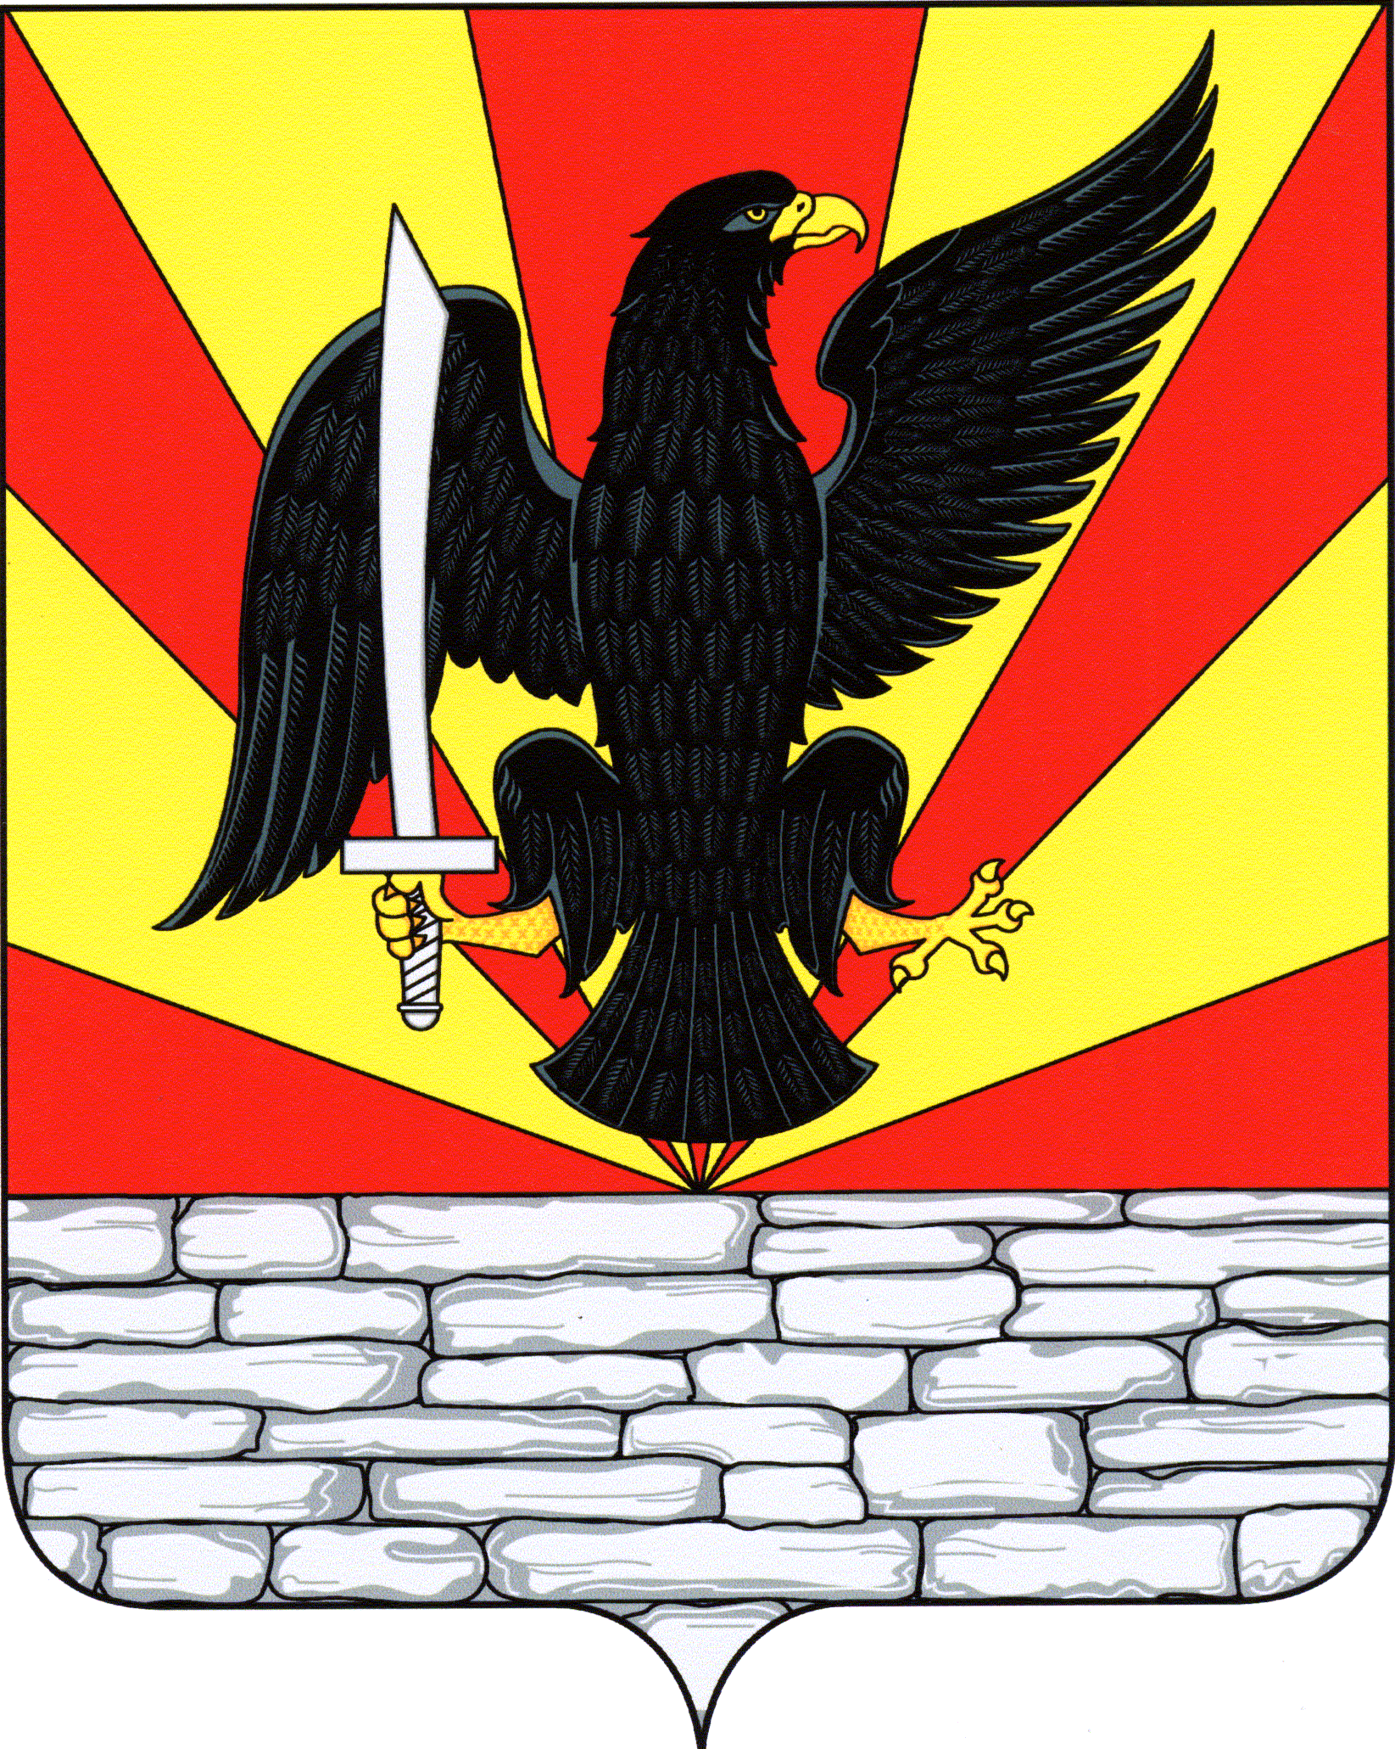
РОССИЙСКАЯ ФЕДЕРАЦИЯ
ОРЛОВСКАЯ ОБЛАСТЬ
КРАСНОЗОРЕНСКИЙ РАЙОН
РОССОШЕНСКИЙ СЕЛЬСКИЙ СОВЕТ НАРОДНЫХ ДЕПУТАТОВ

РЕШЕНИЕ

О внесении изменений и дополнений в решение сельского Совета народных депутатов от 27.12.2021 № 19 «О бюджете Россошенского сельского поселения на 2022 год» |  | Принято на 8 заседании  Россошенского сельского Совета  народных депутатов  «29» апреля 2022 г. № 35

Россошенский сельский Совет народных депутатов РЕШИЛ:

- Внести в решение Совета народных депутатов от 27 декабря 2021 года № 19 «О бюджете Россошенского сельского поселения на 2022 год и на плановый 2023-2024 годы» следующие изменения:
1.1.пункты 1 статьи 1 изложить в следующей редакции:
«1.1. Утвердить основные характеристики бюджета поселения:
- общий объем доходов бюджета поселения в сумме 5847.6 тыс. рублей;
- общий объем расходов бюджета поселения в сумме 5847.6 тыс. рублей;
- дефицит бюджета поселения в сумме 0.00 тыс. рублей;
4) источники финансирования дефицита бюджета поселения согласно приложению 1 к настоящему решению».

1.2. В приложение 3 в соответствии с приложение 3 к настоящему решению:
1.3. В приложение 4 в соответствии с приложение 4 к настоящему решению:
1.4. В приложение 5 в соответствии с приложение 5 к настоящему решению:
1.5. В приложение 6 в соответствии с приложение 6 к настоящему решению:
1.6. В приложение 7 в соответствии с приложение 7 к настоящему решению.

2. Настоящее решение направить главе сельского поселения для подписания и опубликования

Глава Россошенского
сельского поселения А.Г.Алдошин

